2024年度四川藏语佛学院阿坝分院
单位决算

已经保密审查、内容审定，同意对外公开
目 录

公开时间：2025年9月17日

第一部分 单位概况 - 1 -
一、 主要职责 - 1 -
二、机构设置 - 1 -
第二部分 2024年度单位决算情况说明 - 2 -
一、收入支出决算总体情况说明 - 2 -
二、收入决算情况说明 - 2 -
三、支出决算情况说明 - 3 -
四、财政拨款收入支出决算总体情况说明 - 4 -
五、一般公共预算财政拨款支出决算情况说明 - 5、6、7 -
六、一般公共预算财政拨款基本支出决算情况说明 - 8 -
七、财政拨款“三公”经费支出决算情况说明 - 9 -
八、政府性基金预算支出决算情况说明 - 10 -
九、国有资本经营预算支出决算情况说明 - 10 -
十、其他重要事项的情况说明 - 11 -
第三部分 名词解释 - 12、13、14 -
第四部分 附件 - 15～24 -
第五部分 附表 - 25 -
一、收入支出决算总表 - 25 -
二、收入决算表 -25 -
三、支出决算表 - 25 -
四、财政拨款收入支出决算总表 - 25 -
五、财政拨款支出决算明细表 - 25 -
六、一般公共预算财政拨款支出决算表 - 25 -
七、一般公共预算财政拨款支出决算明细表 - 25 -
八、一般公共预算财政拨款基本支出决算表 - 25 -
九、一般公共预算财政拨款项目支出决算表 -25 -
十、政府性基金预算财政拨款收入支出决算表 - 25 -
十一、国有资本经营预算财政拨款收入支出决算表 - 25 -
十二、国有资本经营预算财政拨款支出决算表 - 25 -
十三、财政拨款“三公”经费支出决算表 - 25 -

第一部分 单位概况

一、主要职责
四川藏语佛学院阿坝分院由州统战部管理公益性一类事业单位。主要负责藏传佛教界人士学历教学和教育培训；承担藏传佛教学衔授予，承担藏传佛教文化研究，承接涉藏干部培训任务等工作。

二、机构设置
四川藏语佛学院阿坝分院属二级预算单位。本部门内设机构7个。分别是：办公室，教务科，培训科，后勤科、学员管理科、财务科、研究室（图书馆）。
总编制30名，均属于事业编制。人员实有人数为20人。其中党委书记、第一副院长1名，党委委员、副院长2人名。

第二部分 2024年度单位决算情况说明

一、收入支出决算总体情况说明
2024年度收、支总计均为1291.7万元。与2023年度相比，收、支总计各增加247.07万元，增长23.67%。主要变动原因是本年度人员经费比去年增加。新开办了觉囊班，学员人数也较去年增多，导致办学经费的增加。所以总的财政拨款增幅较大。

（图1：收、支决算总计变动情况图）

二、收入决算情况说明
2024年度本年收入合计1291.07万元，其中：一般公共预算财政拨款收入1291.07万元，占100%；政府性基金预算财政拨款收入0万元，占0%%；国有资本经营预算财政拨款收入0万元，占0%；上级补助收入0万元，占0%；事业收入0万元，占0%；经营收入0万元，占0%；附属单位上缴收入0万元，占0%；其他收入0万元，占0%。
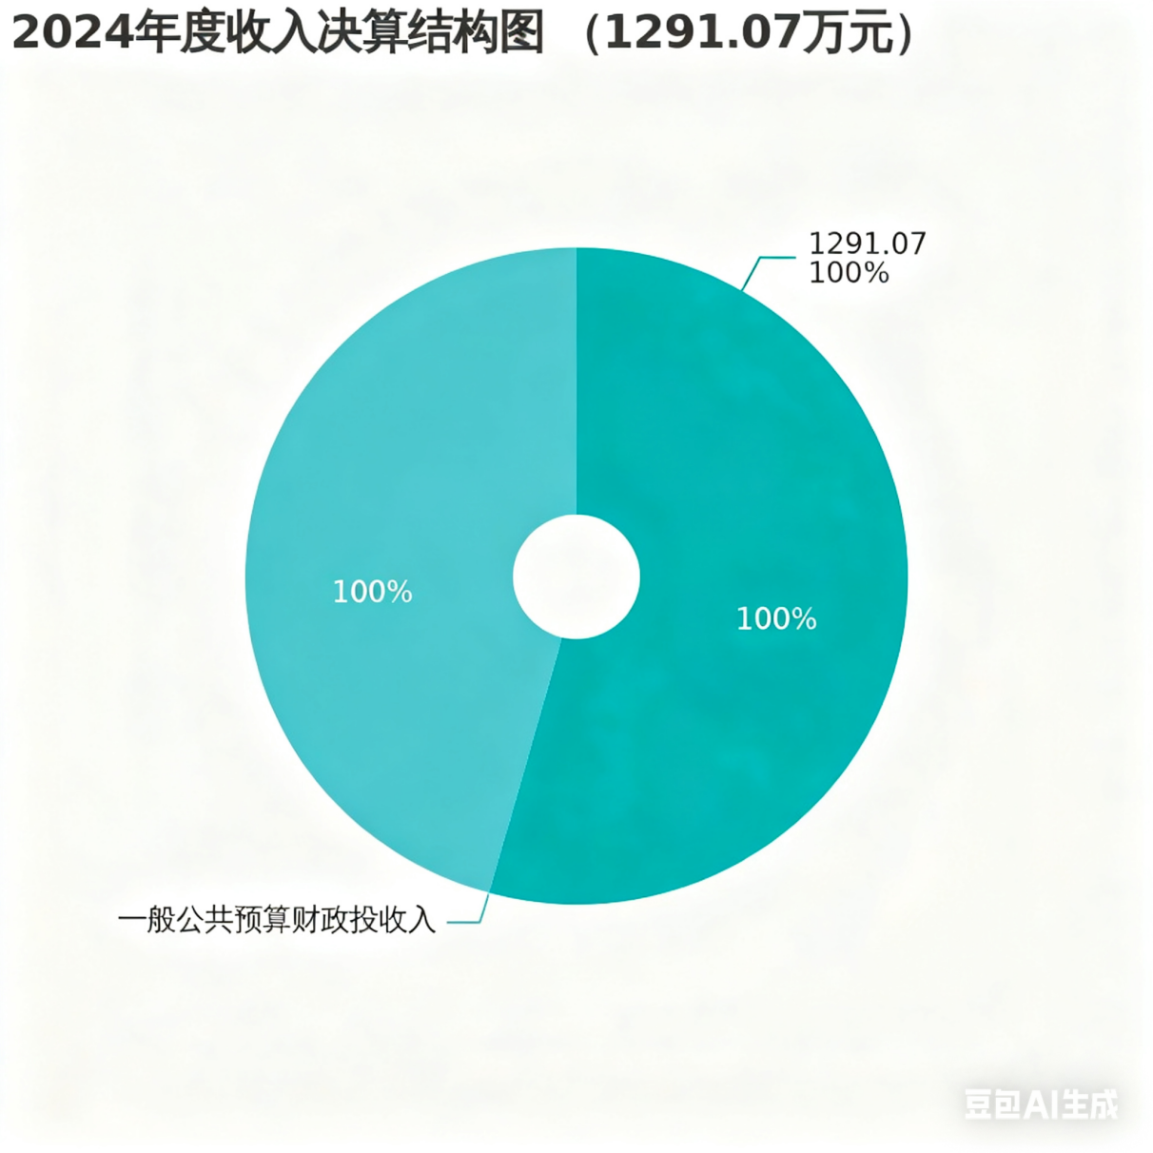
（图2：收入决算结构图）

三、支出决算情况说明
2024年度本年支出合计1291.07万元，其中：基本支出471.31万元，占36.51%；项目支出819.76万元，占63.49%；上缴上级支出0万元，占0%；经营支出0万元，占0%；对附属单位补助支出0万元，占0%%。
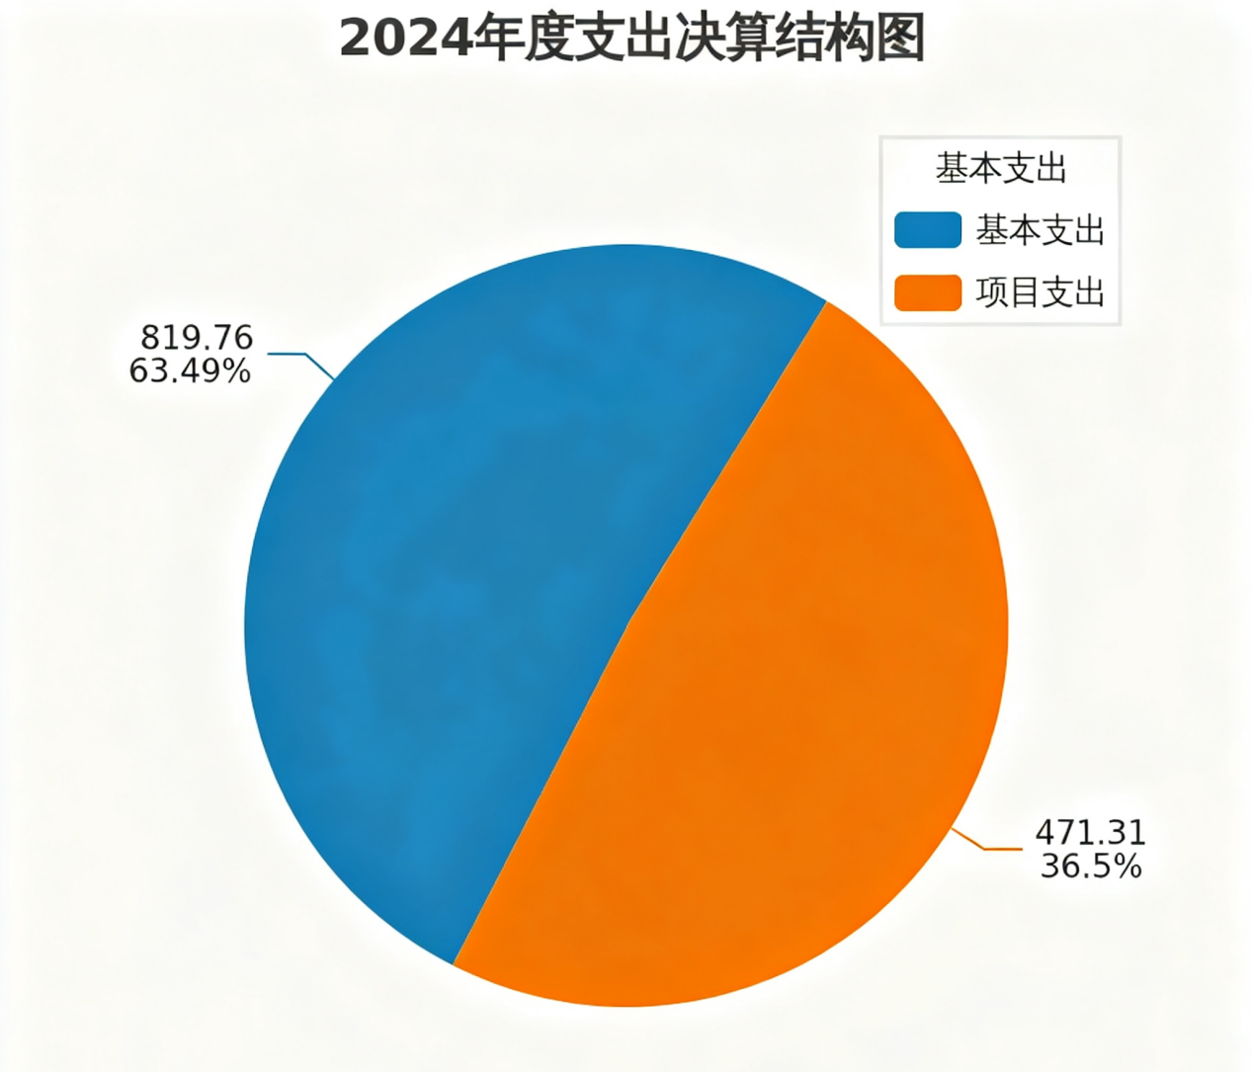（图3：支出决算结构图）

四、财政拨款收入支出决算总体情况说明
2024年度财政拨款收入、支出总计均为1291.07万元。与2023年度相比，财政拨款收、支总计各增加247.07万元，增长23.67%。主要变动原因是办学项目和人员经费的增加。

（图4：财政拨款收、支决算总计变动情况）

五、一般公共预算财政拨款支出决算情况说明

（一）一般公共预算财政拨款支出决算总体情况
2024年度一般公共预算财政拨款支出1291.07万元，占本年支出合计的100%。与2023年度相比，一般公共预算财政拨款支出增加247.07万元，增长23.67%。主要变动原因是本年度人员经费比去年增加。新开办了觉囊班，学员人数也较去年增多，导致办学经费的增加。所以总的财政拨款增幅较大。

（图5：一般公共预算财政拨款支出决算变动情况）

（二）一般公共预算财政拨款支出决算结构情况
2024年度一般公共预算财政拨款支出1291.07万元，主要用于以下方面：一般公共服务支出1184.39万元，占比91.74%；社会保障和就业支出54.9万元，占4.25%；卫生健康支出21.43万元，占1.66%；住房保障支出30.35万元，占2.35%。
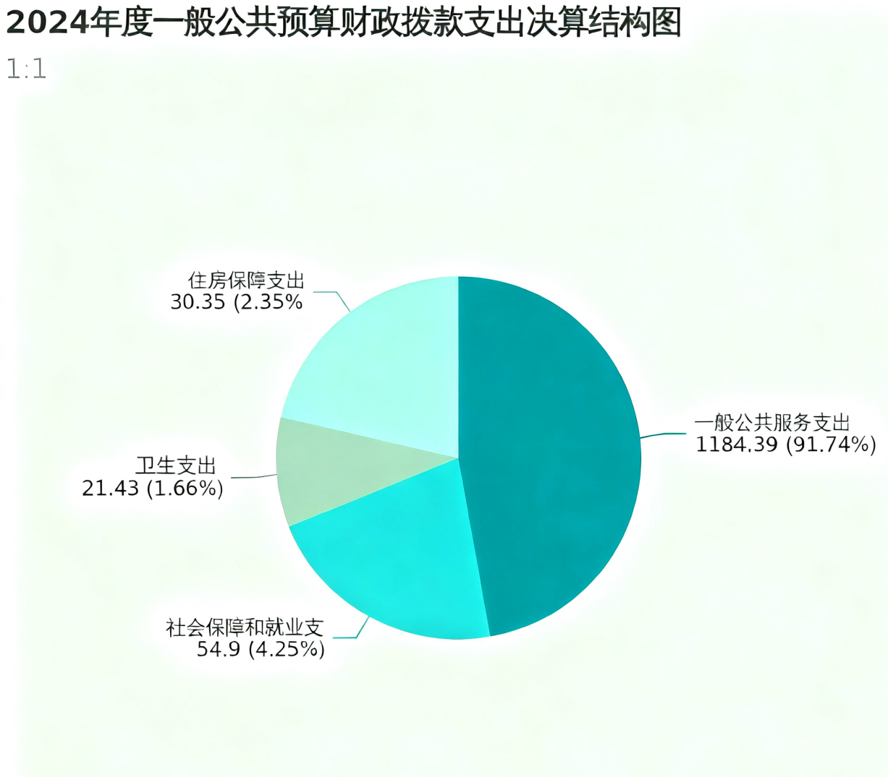
（图6：一般公共预算财政拨款支出决算结构）

（三）一般公共预算财政拨款支出决算具体情况
2024年度一般公共预算财政拨款支出决算数为1291.07，完成预算100.00%。其中：
- 一般公共服务支出（类）统战事务（款）事业运行（项）：支出决算为364.63万元，完成预算100.00%。
- 一般公共服务支出（类）统战事务（款）其他统战事务支出（项）：支出决算为819.76万元，完成预算100.00%。
- 社会保障和就业支出（类）行政事业单位养老支出（款）机关事业单位基本养老保险缴费支出（项）：支出决算为36.6万元，完成预算100.00%。
- 社会保障和就业支出（类）行政事业单位养老支出（款）机关事业单位职业年金缴费支出（项）： 支出决算为18.3万元，完成预算100.00%。
- 卫生健康支出（类）行政事业单位医疗（款）事业单位医疗（项）： 支出决算为17.38万元，完成预算100.00%。
- 卫生健康支出（类）行政事业单位医疗（款）其他行政事业单位医疗支出（项）：支出决算为4.05万元，完成预算100.00%。
- 住房保障支出（类）住房改革支出（款）住房公积金（项）：支出决算为30.35万元，完成预算100.00%。

六、一般公共预算财政拨款基本支出决算情况说明
2024年度一般公共预算财政拨款基本支出471.31万元，其中：
人员经费402.99万元，主要包括：基本工资、津贴补贴、奖金、绩效工资、机关事业单位基本养老保险缴费、职业年金缴费、职工基本医疗保险缴费、其他社会保障缴费、其他工资福利支出、生活补助、奖励金、住房公积金等。
公用经费68.32万元，主要包括：办公费、邮电费、差旅费、维修（护）费、培训费、公务接待费、福利费、公务用车运行维护费、其他商品和服务支出。

七、财政拨款“三公”经费支出决算情况说明

（一）“三公”经费财政拨款支出决算总体情况说明
2024年度“三公”经费财政拨款支出决算为17.5万元，完成预算100%，较上年度减少0.04万元，下降0.23%。决算数小于预算数的主要原因是本年度减少了公务接待。

（二）“三公”经费财政拨款支出决算具体情况说明
2024年度“三公”经费财政拨款支出决算中，因公出国（境）费支出决算0万元，占0%；公务用车购置及运行维护费支出决算17.28万元，占98.74%；公务接待费支出决算 0.22万元，占1.26%。具体情况如下：

（图7：“三公”经费财政拨款支出结构）
1.因公出国（境）经费支出0万元，完成预算0%。
2.公务用车购置及运行维护费支出17.28万元，完成预算100.00%。公务用车购置及运行维护费支出决算比2023年度持平，增长0%。
其中：公务用车购置支出0万元。截至2024年12月31日，单位共有公务用车3辆，其中：越野车2辆，其他车型1辆。
公务用车运行维护费支出17.28万元。主要用于公务接待及公务维护等工作所需的公务用车燃料费、维修费、过路过桥费、保险费等支出。
3.公务接待费支出0.22万元，完成预算100%。公务接待费支出决算比2023年度减少0.04万元，下降15.38%。主要原因是由于我院严格按照预算执行，例行节约，减少不必要的公务接待费。
国内公务接待支出0.22万元，主要用于接待省州领导来院督导学衔工作的餐食开支，10人次（不包括陪同人员），共计支出0.22万元，具体内容包括：开展学衔教学工作，省级和州级领导莅临指导等。
外事接待支出0万元。

八、政府性基金预算支出决算情况说明
2024年度政府性基金预算财政拨款支出0万元。

九、国有资本经营预算支出决算情况说明
2024年度国有资本经营预算财政拨款支出0.00万元。

十、其他重要事项的情况说明

（一）机关运行经费支出情况
2024年度，本单位机关运行经费支出0.00万元

（二）政府采购支出情况
2024年度，四川藏语佛学院阿坝分院政府采购支出总额182.28万元，其中：政府采购货物支出0万元、政府采购工程支出0万元、政府采购服务支出182.28万元。主要用于学院后勤服务人员劳务费以及学员外出考察学习费用等。授予中小企业合同金额0.00万元，其中：授予小微企业合同金额0.00万元。

（三）国有资产占有使用情况
截至2024年12月31日，本单位共有车辆3辆，其中：主要领导干部用车0辆、机要通信用车0辆、应急保障用车3辆、其他用车0辆。单价50万元以上通用设备0台（套），单价100万元以上专用设备（不含车辆）0台（套）。

（四）预算绩效管理情况
根据预算绩效管理要求，本单位在2024年度预算编制阶段，组织对四川藏语佛学院阿坝分院办学经费1个项目开展了预算事前绩效评估，对1个项目编制了绩效目标，预算执行过程中，选取1个项目开展绩效监控。

第三部分 名词解释

1.财政拨款收入：指单位从同级财政单位取得的财政预算资金。
2.事业收入：指事业单位开展专业业务活动及辅助活动取得的收入。
3.经营收入：指事业单位在专业业务活动及其辅助活动之外开展非独立核算经营活动取得的收入。
4.其他收入：指单位取得的除上述收入以外的各项收入。
5.使用非财政拨款结余（含专用结余）：指事业单位使用以前年度积累的非财政拨款结余弥补当年收支差额的金额。
6.年初结转和结余：指以前年度尚未完成、结转到本年按有关规定继续使用的资金。
7.结余分配：指事业单位按照会计制度规定缴纳的所得税、提取的专用结余以及转入非财政拨款结余的金额等。
8.年末结转和结余：指单位按有关规定结转到下年或以后年度继续使用的资金。
9.一般公共服务支出（类）统战事务（款）宗教事务（项）：反映用于宗教事务管理方面的支出。
10.一般公共服务支出（类）统战事务（款）事业运行（项）：反映事业单位的基本支出，不包括行政单位(包括实行公务 员管理的事业单位)后勤服务中心、医务室等附属事业单位。
11.一般公共服务支出（类）统战事务（款）其他统战事务支出（项）：反映除上述项目以外其他用于中国共产党统战部门的事务支出。
12.社会保障和就业支出（类）行政事业单位养老支出（款）机关事业单位基本养老保险缴费支出（项）： 指反映机关事业单位实施养老保险制度由单位缴纳的基本养老 保险费支出。
13.社会保障和就业支出（类）行政事业单位养老支出（款）机关事业单位职业年金缴费支出（项）： 指反映机关事业单位实施养老保险制度由单位实际缴纳的职业 年金支出。
14.卫生健康支出（类）行政事业单位医疗（款）事业单位医疗（项）： 指反映财政部门安排的事业单位基本医疗保险缴费经费，未参 加医疗保险的事业单位的公费医疗经费，按国家规定享受离休 人员待遇的医疗经费。
15.卫生健康支出（类）行政事业单位医疗（款）其他行政事业单位医疗支出（项）：指反映除上述项目以外的其他用于行政事业单位医疗方面的 支 出。
16.住房保障支出（类）住房改革支出（款）住房公积金（项）：指反映行政事业单位按人力资源和社会保障部、财政部规定的 基本工资和津贴补贴以及规定比例为职工缴纳的住房公积金。
17.基本支出：指为保障机构正常运转、完成日常工作任务而发生的人员支出和公用支出。
18.项目支出：指在基本支出之外为完成特定行政任务和事业发展目标所发生的支出。
20.“三公”经费：指单位用财政拨款安排的因公出国（境）费、公务用车购置及运行费和公务接待费。其中，因公出国（境）费反映单位公务出国（境）的国际旅费、国外城市间交通费、住宿费、伙食费、培训费、公杂费等支出；公务用车购置及运行费反映单位公务用车车辆购置支出（含车辆购置税）及租用费、燃料费、维修费、过路过桥费、保险费等支出；公务接待费反映单位按规定开支的各类公务接待（含外宾接待）支出。
21.机关运行经费：为保障行政单位（含参照公务员法管理的事业单位）运行用于购买货物和服务的各项资金，包括办公及印刷费、邮电费、差旅费、会议费、福利费、日常维修费、专用材料及一般设备购置费、办公用房水电费、办公用房取暖费、办公用房物业管理费、公务用车运行维护费以及其他费用。

第四部分 附件

附件1

四川藏语佛学院阿坝分院

部门预算绩效自评报告

一、部门（单位）基本情况
（一）机构组成。四川藏语佛学院阿坝分院举办单位为阿坝州委统战部，开办资金1166万元；属公益一类事业单位，预算级次为二级预算单位。单位内设7个职能科（室）：办公室、教务科、培训科、学员管理科、后勤科、财务科、研究室。
（二）机构职能。四川藏语佛学院阿坝分院负责贯彻和落实党和国家民族宗教政策；管理学院事务，主要负责藏传佛教界人士学历教学和教育培训；承担藏传佛教学衔授予，承担藏传佛教文化研究，承接涉藏干部培训任务等工作。接受州统战、民宗部门和佛协的业务指导；培养爱国守法、持戒精修、能与社会主义社会相适应的僧尼；承办州委、州政府交办事项。
（三）人员概况。截至2024年末，本单位核定事业编制30名，共有在职人员20人。其中党委书记、第一副院长1名，党委委员、副院长2人名，正科级3名，副科级6名，事业管理九级8名。
二、部门资金收支情况
（一）收入情况。本单位2024年年初预算收入1517万元，决算报表收入1291.07万元。其中：一般公共预算拨款收入1291.07万元，占总收入的100%；其他收入0万元,上年结转0万元。
（二）支出情况。本单位2024年年初预算支出1517万元，决算报表支出1291.07万元。其中：基本支出471.31万元，占总支出的36.51%；项目支出819.76万元，占63.49%。
（三）结余分配和结转结余情况。本单位2024年度无结转结余。
三、部门预算绩效分析
（一）部门预算总体绩效分析。部门预算总体绩效指标分值65分，得分57.6分，得分率89%。下设5个二级指标、16个三级指标。二级指标依次包括履职效能、预算管理、财务管理、资产管理、采购管理，绩效分析如下：
1.履职效能。
（1）藏传佛教界人士初级学衔教育履职效果分析。2024年开设4个学衔班，共有学员96名。坚持将凝聚政治共识作为公共课程设置的主要目标，将深化法治思维作为基础课程设置的第一要务，将精典教义作为专业课程设置的基本原则，聘请专业老师讲授的《苯教专业课》、《格鲁专业课》、《宁玛专业课》、《汉语文》、《爱国主义教育》等课程做到了政治理解深、政策把握准、法律宣讲精，已经成为引起学员广泛共鸣的精品课程。
（2）藏传佛教学衔授予履职效果分析。2024年本单位根据既定学衔教育教学安排，对照年度教学任务开展教学工作，加强教学全过程监管，压实任课教师责任，强化教学成果督导，建立健全教学管理制度，学衔教育工作平稳推进，学员成绩实现大幅提升。一是大力开展宣传，完成招生任务。深入全州各县（市）觉囊派寺庙开展招生宣传，从严组织考生报名、政审、考试等工作，2024年新招录初级学衔觉囊班学员22名并于9月正式启动教学。截至2024年底，全院共有初级学衔班4个，在校学员96名，其中2022级格鲁班学员30名、2022级苯教班学员24名、2023级宁玛班学员20名、2024级觉囊班学员22名。
本单位以上工作任务完成情况良好，该指标分值15分，得分15分，得分率100.00%。
2.预算管理。
（1）预算编制质量。根据本单位2024年度决算报表，财政拨款年初预算数为全年预算数为1517万元，预算调整数为-219.93万元，预算执行数为1291.07万元，财政拨款预算偏离度=（决算数－年初预算数）/年初预算数*100%=（1291.07-1517）/1517=-14.89%。资产配置预算偏离度为0；政府采购预算偏离度为0。指标得分=（1-财政拨款预算偏离度）×100%×4+（1-资产配置预算偏离度）×100%×2+（1-政府采购预算偏离度）×100%×2=5.85分。该指标分值8分，得分5.85分，得分率73.13%。
（2）单位收入统筹。2024年本单位自有收入全年执行数为0万元，自有收入年初预算数为0万元。根据评分标准，该项指标分值4分，得4分，得分率100%。
（3）支出执行进度。根据1-6月可执行情况表，本单位1至6月预算执行率为77.91%。根据1-10月可执行情况表，本单位1至10月预算执行率为99.05%。根据评分标准，该指标分值6分，得分6分，得分率100%。
（4）预算年终结余。根据决算报表，本单位预算总金额为1291.07万元，决算支出1291.07万元，年终部门预算注销金额为0万元，结转金额为0万元，合计0万元，占比为0。根据评分标准，该指标分值2分，得分2分，得分率100%。
（5）严控一般性支出。本单位“三公”经费、差旅费、办公经费等一般性支出财政拨款预算执行数较2023年度财政拨款预算执行数有所增加，主要原因系我单位为新设立不久单位，且人员较上年有所增加。根据评分标准，该指标分值5分，得分0分，得分率0%。
3.财务管理。
（1）财务管理制度。我单位制定了内部财务管理制度等制度机制，并建立了《财务管理制度》、《财务报销审批管理办法》等制度，财务相关制度健全。根据评分标准，该指标分值4分，得分4分，得分率100%。
（2）财务岗位设置。本单位建立了《财务管理制度》，部门财务岗位设置是否符合相关财务管理制度要求，并严格实行不相容岗位分离，岗位间职责清晰。根据评分标准，该指标分值2分，得分2分，得分率100%。
（3）资金使用规范。本单位资金使用符合国家财经法规和财务管理制度及有关专项资金管理办法规定；资金拨付有完整的审批程序和手续；不存在存在截留、挤占、挪用、虚列支出等情况。根据评分标准，该指标分值4分，得分4分，得分率100%。
4.资产管理。
（1）人均资产变化率。根据决算报表和国有资产年报表，本单位2023年末实有人数为20人，固定资产和无形资产净值合计190.74万元；根据决算报表和国有资产年报表，2024年末实有人数为20人，固定资产和无形资产净值合计233.27万元。根据评价标准，本单位2023年人均占有资产=190.74/20=9.54（万元/人），2024年人均占有资产=233.27/20=11.66（万元/人），2024年本单位人均资产变化率=(11.66-9.54)/9.54=22.22%。本单位2024年人均资产增加的原因系我单位为新设立不久的单位，应学院发展需求2024年相应完善了办公和教学设备，以及图书馆图书采购等，变化原因合理。根据评分标准，该指标分值3分，得分3分，得分率100%。
（2）资产利用率。根据资产存量明细查询表，本单位办公家具均未超最低使用年限。根据资产存量明细查询表，本单位2024年超最低使用年限办公设备均已全额折旧，账面价值为0万元。根据评分标准，该指标分值3分，得分3分，得分率100%。
（3）资产盘活率。根据资产管理系统和国有资产报表，本单位2024年无闲置资产；2023年度也无闲置资产。本单位两年均无闲置资产。根据评分标准，该指标分值3分，得分3分，得分率100%。
5.采购管理。
（1）支持中小企业发展。本单位严格执行政府采购促进中小企业发展相关管理办法，采用部门集中采购的形式进行采购，已预留采购份额专门面向中小企业采购，并在采购预算中单独列示。根据评分标准，该指标分值3分，得分3分，得分率100%。
（2）采购执行率。根据本单位政府采购情况表和决算报表，本单位2024年政府采购实际支付金额为182.28万元，2024年政府采购预算为186.96万元。产生节约金额4.68万元。指标得分=当年政府采购实际支付总金额÷（当年政府采购总预算数-当年已完成采购项目节约金额）×100%×3=182.28÷（186.96-4.68）=3分。
根据评分标准，该指标分值3分，得分3分，得分率100%。
（二）部门预算项目绩效分析。部门预算总体绩效指标分值35分，得分35分，得分率100%。下设3个二级指标、9个三级指标。二级指标依次包括项目决策、项目执行、目标实现，绩效分析如下：常年项目绩效分析。该类项目总数1个，涉及预算总金额819.76万元，1—12月预算执行总体进度为100%，其中：预算结余率大于10%的项目共计0个。
1.项目决策。
（1）决策程序。本单位部门预算项目设立均按规定履行了评估论证、申报程序。并经集体决议后上报。根据评分标准，该指标分值4分，得分4分，得分率100%。
（2）目标设置。本单位预算阶段项目无绩效目标与计划期内的任务量、预算安排不相匹配的部门预算阶段项目。项目绩效目标设置较为科学合理。根据评分标准，该指标分值4分，得分4分，得分率100%。
（3）项目入库。本单位2024年部门预算项目均在规定时间完成项目入库。根据评分标准，该指标分值4分，得分4分，得分率100%。
2.项目执行。
（1）执行同向。本单位2024年部门预算项目实际列支内容与绩效目标设置方向相符。根据评分标准，该指标分值4分，得分4分，得分率100%。
（2）项目调整。本单位2024年应采取收回预算、调整目标等处置措施的部门预算项目均按程序进行预算收回和目标调整。
根据评分标准，该指标分值4分，得分4分，得分率100%。
（3）执行结果。本单位2024年部门预算项目预算执行情况较好，预算项目预算结余率均小于10%。根据评分标准，该指标分值4分，得分4分，得分率100%。
3.目标实现。
（1）目标完成。本单位2024年预算项目数量指标均已完成，完成情况如下：人员类：2024年本单位人员类经费预算金额340.62万元，预算完成金额340.62万元，我单位员工社保足额保障率（参保率）100%，工资发放（缴纳）覆盖率100%，目标完成率100%；运转类：2024年本单位运转类经费预算金额76.39万元，预算完成金额76.39万元，我单位2024年日常公用经费年度目标均已完成，保障工资及时、足额发放或社保及时、足额缴纳。三公经费年初预算18.45万元，实际支出17.50万元，“三公经费”控制率为97%，小于目标值100%，目标完成率100%；特定目标类：2024年本单位特定目标类经费预算金额819.76万元，共包含1个项目，其中：
（1）办学经费预算819.76万元，有效完成在校学生的初级学前教育，2024年新招录初级学衔觉囊班学员22名并于9月正式启动教学。截至目前，全院共有初级学衔班4个，在校学员96名，其中2022级格鲁班学员30名、2022级苯教班学员24名、2023级宁玛班学员20名。2024级觉囊班22名学员。以上特定目标类项目预算完成金额819.76万元，目标完成率100%；根据评分标准，该指标分值4分，得分4分，得分率100%。根据评分标准，该指标分值4分，得分4分，得分率100%。
（2）目标偏离。本单位已完成预期指标值的数量指标中偏离度均在30%以内。根据评分标准，该指标分值4分，得分4分，得分率100%。
（3）实现效果。本单位2024年预算项目实施后，绩效目标效益指标实施效果良好，实施效果已达到设定指标值。根据评分标准，该指标分值3分，得分3分，得分率100%。
（三）重点领域绩效分析。
1.行政事业性国有资产绩效分析。本单位2024年固定资产账面余额324.41万元，固定资产均通过四川省行政事业性国有资产管理信息系统进行管理。我单位资产均有专人管理，并能够按时将新购、满足固定资产登记条件的资产进行登记，并计提折旧，确保资产账实相符。
2.政府采购绩效分析。本单位严格遵守政府采购实行归口管理，均按照编制采购预算、申报采购计划、组织实施采购的程序进行采购、备案。并组织对政府采购相关知识进行培训，从而提高管理意识。
（四）绩效结果应用情况。围绕内部应用情况、信息公开情况、整改反馈情况进行分析。
四、评价结论及建议
（一）评价结论。我单位2024年部门预算执行总体较好，单位内部控制制度基本完善，并能够很好的执行；财务管理、资产管理、采购管理规范，结转结余较上年控制较好。但部门预算管理方面的预算编制精准、但预算编制精准性还有待加强。根据《部门整体支出绩效评价指标体系》，本单位2024年度自评得分为92.6分。
（二）存在问题。预算编制质量有待提高。年初预算编制不够准确，年初预算与决算数偏差较大。
（三）改进建议。加强绩效管理理念思想，要求各科室及时科学谋划年度预算安排，细化、量化有关预算预控指标，优化资金支出结构，提高资金使用效益。根据部门的职能职责、年度工作任务，对部门履职的总体产出和效果进行部门整体目标编制，全面反映项目投入、产出、效率和效益情况。强化单位编制的部门整体目标审核，要求编制的目标要细化量化、规范完整且可衡量，对不完善、不合理的不予审核通过。
附表：部门预算项目支出绩效自评表（2024年度）

第五部分 附表

一、收入支出决算总表
二、收入决算表
三、支出决算表
四、财政拨款收入支出决算总表
五、财政拨款支出决算明细表
六、一般公共预算财政拨款支出决算表
七、一般公共预算财政拨款支出决算明细表
八、一般公共预算财政拨款基本支出决算表
九、一般公共预算财政拨款项目支出决算表
十、政府性基金预算财政拨款收入支出决算表
十一、国有资本经营预算财政拨款收入支出决算表
十二、国有资本经营预算财政拨款支出决算表
十三、财政拨款“三公”经费支出决算表

